TP n°1 : ECG
Flavie THORAL
Lyna MERAH
Iliana LJAIC

Exercice 1 : Comparer ECG avec pouls
- ECG n°1 : Flavie bras gauche bras droit poignet droit

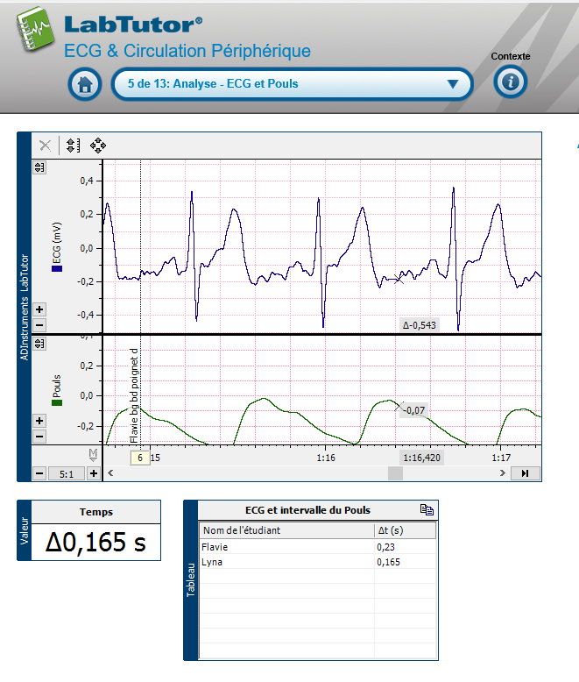

- ECG n°2 : Lyna poignet gauche poignet droit cheville droite
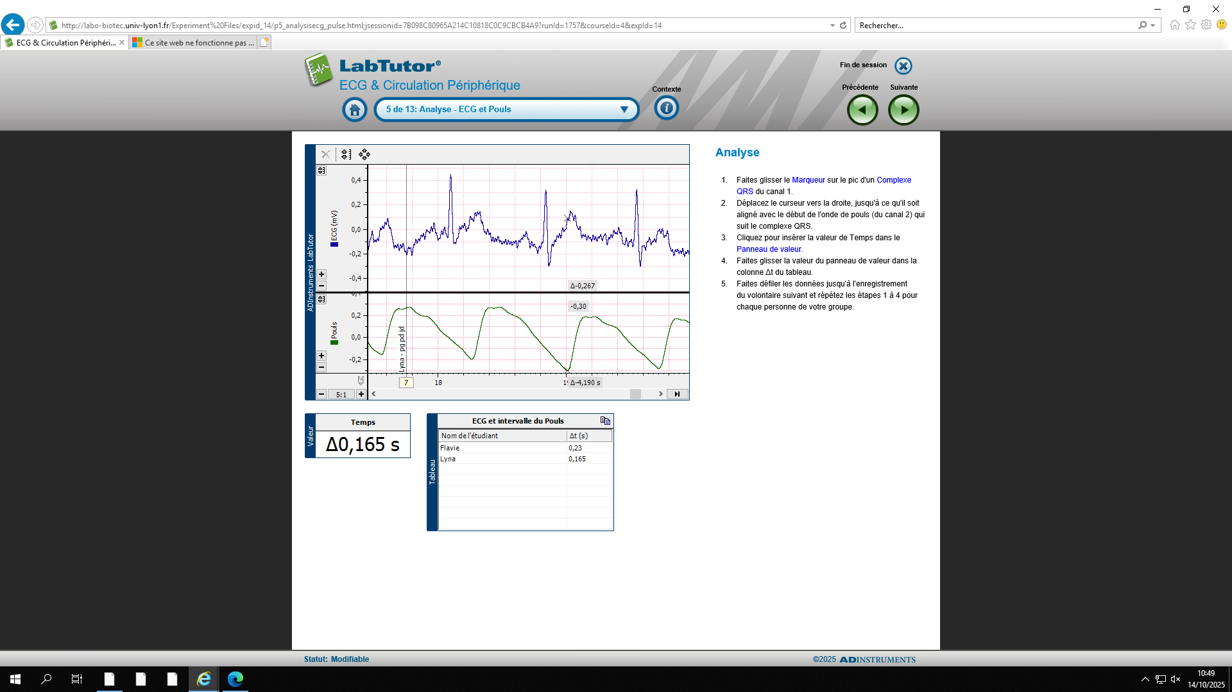

Observation : On remarque que le pic du pouls intervient juste après le complexe QRS.
Ce délai correspond à la propagation de l’onde de pouls du cœur jusqu’au poignet.

Exercice 2 : Comparer les pouls
- Pouls Flavie :
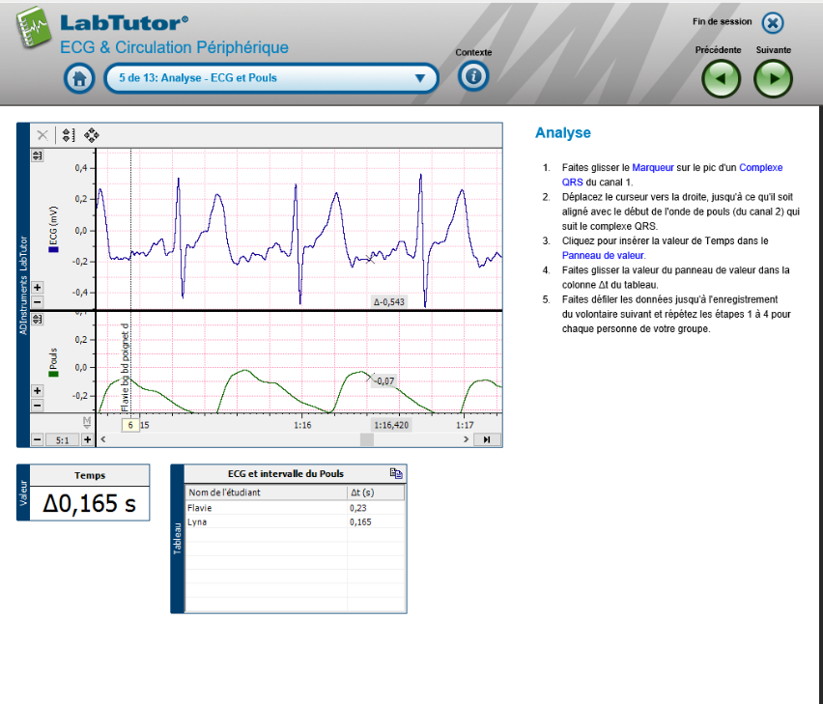

Pouls Lyna :

Comparaison :
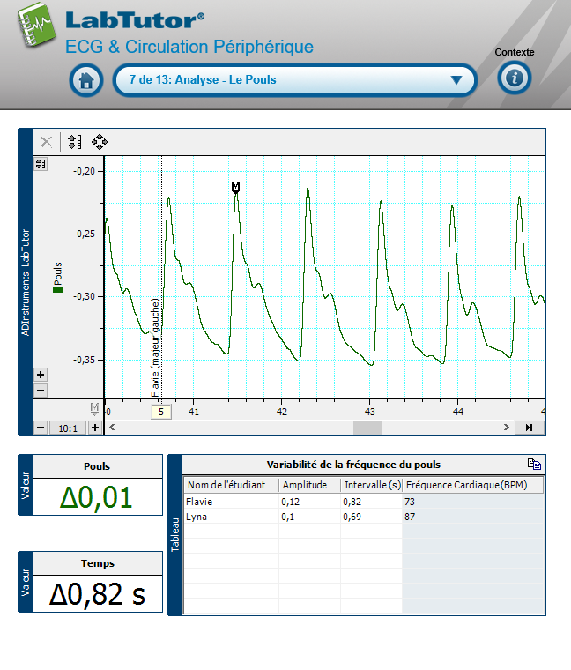
Observation : On remarque une variation interindividuelle du pouls.

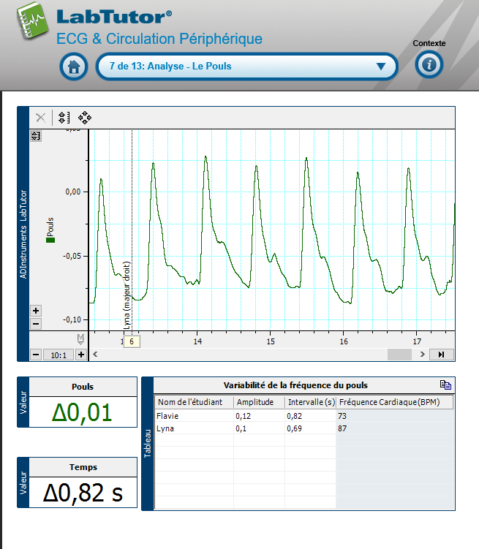

Exercice 4 : Anastomose Artérielle
- Flavie artère radiale :
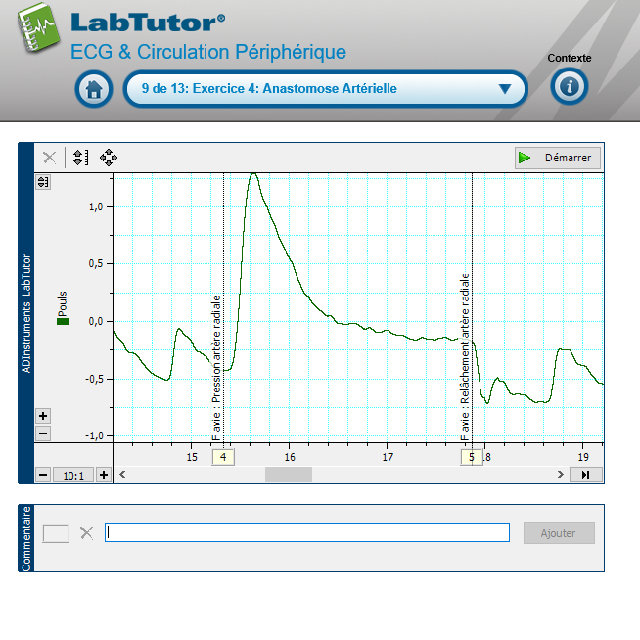

- Flavie artère cubitale :
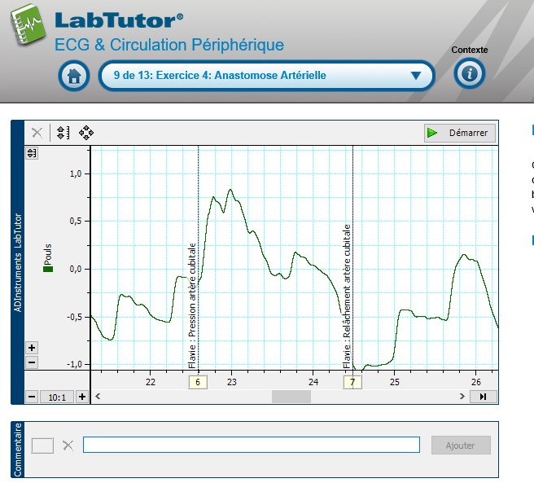

- Flavie artère brachiale :
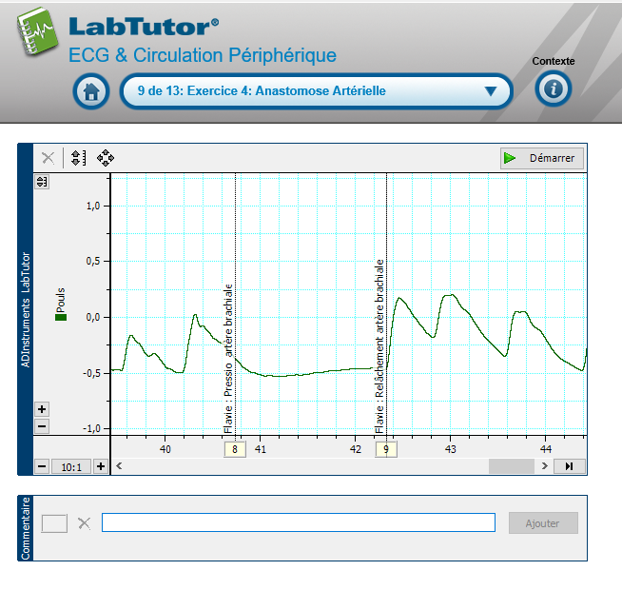
- Lyna artère radiale :

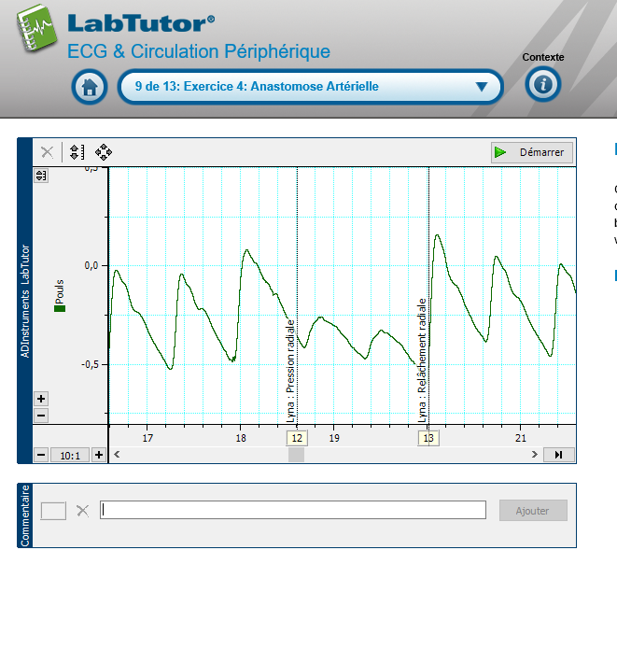

- Lyna artère cubitale : Nous n’arrivions pas à observer une différence de pouls lors de la pression puis du relâchement sur cette artère.

- Lyna artère brachiale :

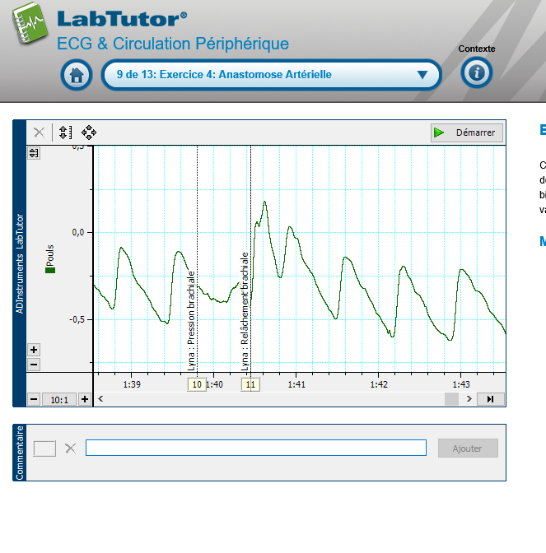

Analyse :

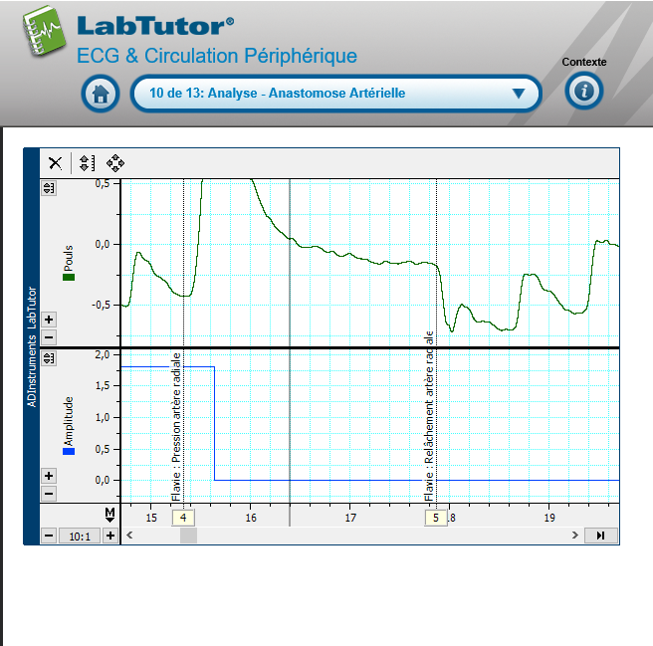
- Pour l’artère radiale : Lors de la compression de l’artère, on observe que le pouls augmente, on atteint donc une amplitude maximale.
Dès que l’on relâche l’artère, le pouls diminue et revient à son amplitude de base.

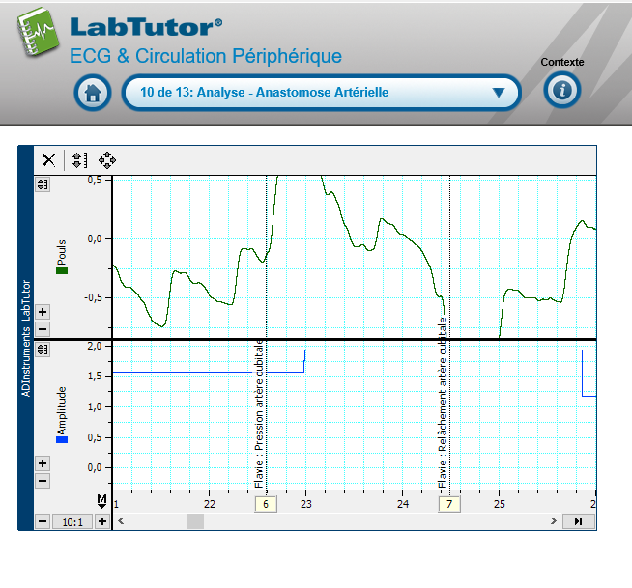
- Pour l’artère cubitale : Lors de la compression de l’artère, on observe que le pouls augmente, on atteint donc une amplitude maximale.
Dès que l’on relâche l’artère, le pouls diminue mais l’amplitude ne diminue pas tout de suite, il y a un délai.

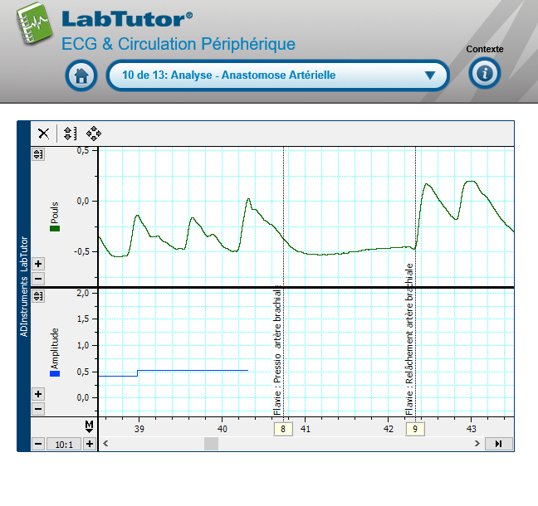
- Pour l’artère brachiale : Dès que l’on compresse l’artère, il n’y a plus aucune amplitude, plus de pouls.
La circulation sanguine est coupée au niveau du coude donc elle n’alimente plus les doigts.

Exercice 5 : Effet du Froid
- Pouls d’Iliana avant application du froid :
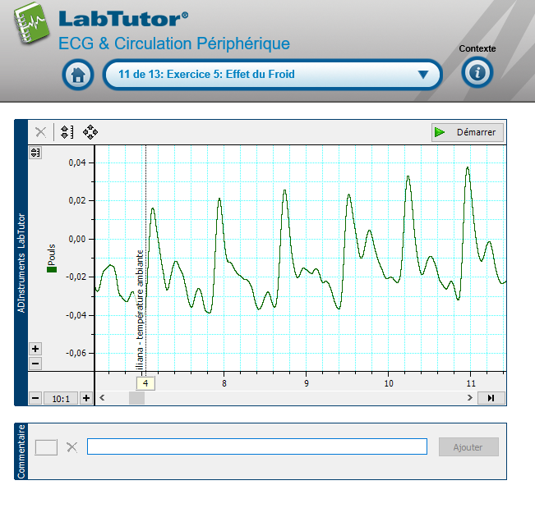
- Pouls d’Iliana juste après bombe froid :
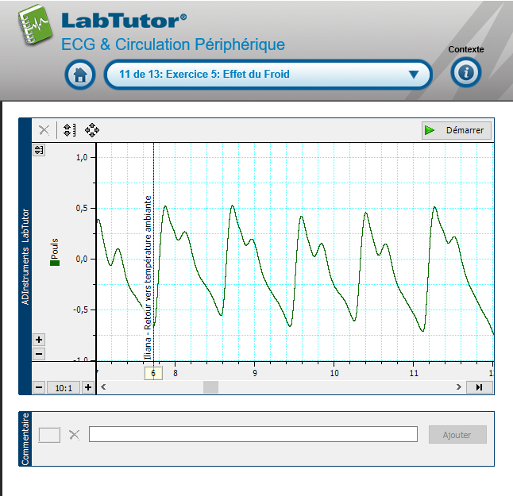

- Pouls d’Iliana 1mn30 après bombe froid :

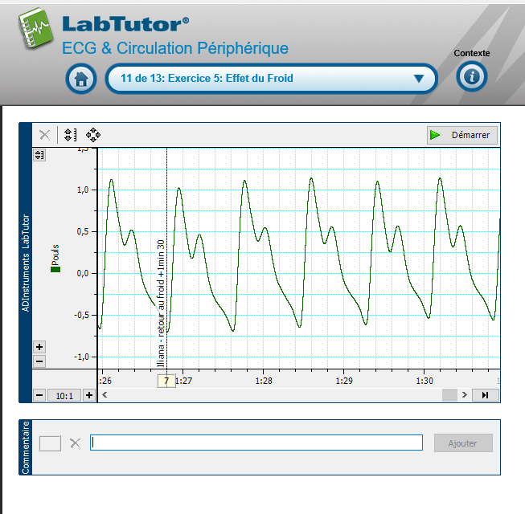

- Pouls de Lyna avant froid :

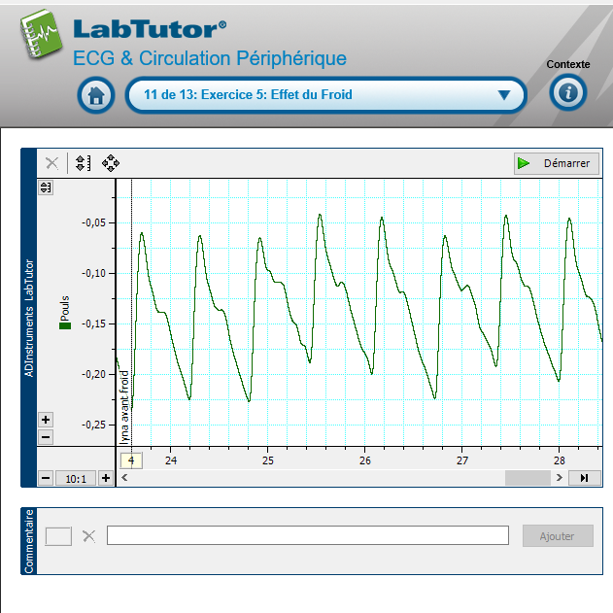

- Pouls de Lyna juste après bombe froid :
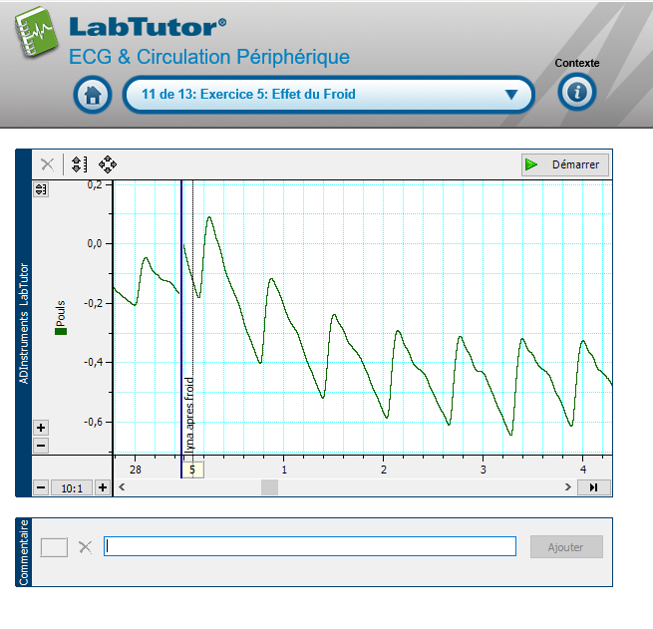
- Pouls de Lyna 1mn30 après bombe froid :

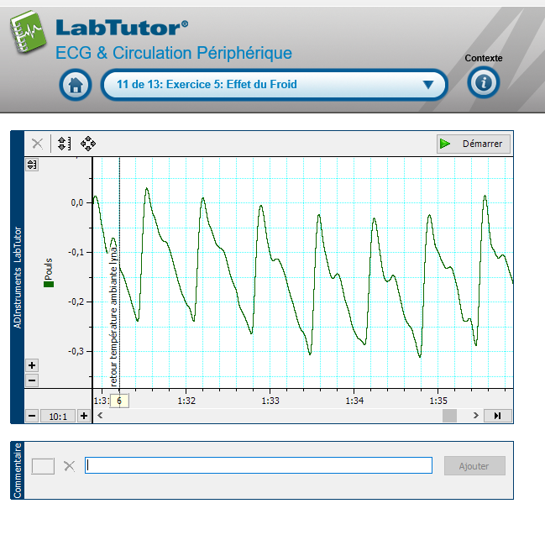

- Analyse :
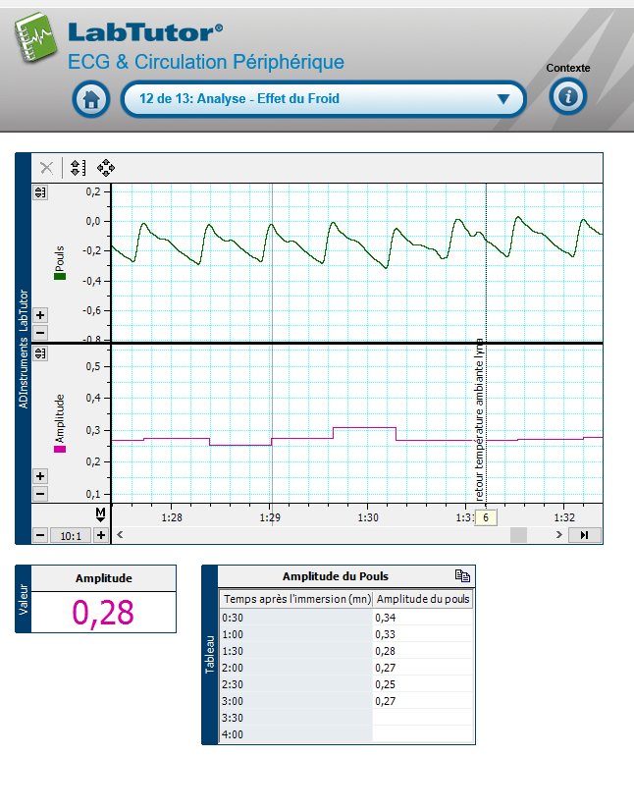

Observations : On observe une amplitude plus grande après la bombe de froid, ce qui peut s’expliquer par la vasoconstriction induite par la baisse de température.
Cette vasoconstriction augmente la résistance vasculaire et donc l’amplitude mesuré.

Compte rendu :
Exercice 1 :
- Aujourd'hui, vous avez mesuré un signal électrique (ECG) produit par le cœur. Décrivez de votre mieux et le plus précisément possible l'origine du complexe QRS de l'ECG mesuré.

Le complexe QRS représente la dépolarisation des ventricules.
Le trajet de ce signal est : nœud sinusal nœud-auriculo-ventriculaire faisceau de His fibres de Purkinje. Ce signal permet la contraction des ventricules, ce qui va faire éjecter le sang des ventricules vers l’aorte et l’artère pulmonaire.

- Faites une liste des phénomènes physiologiques successifs qui se produisent entre la génération du complexe QRS et l'arrivée de l'onde du pouls au bout du doigt.

On a le complexe QRS, puis les ventricules se contractent, les valves auriculo-ventriculaires se referment, puis les valves sigmoïdes s’ouvrent afin de permettre l’éjection du sang dans l’aorte. L’onde qui se créée va se propager le long des artères jusqu’au bout du doigt où on peut percevoir le pouls.

Exercice 2 :

- Citez quelques raisons pour expliquer les différences d'amplitude du pouls d'un individu à un autre

L’amplitude du pouls varie en fonction de la force de contraction du cœur, de la pression artérielle et de l’élasticité des artères.
Il existe également une variabilité inter-individuelle due aux différences de corpulence, de la forme physique ainsi que l’état générale de l’individu (stress, fatigue, etc…). De ce fait, un pouls fort ou faible signifie souvent des différences de fonctionnement cardiovasculaire ou de condition physique entre les individus.

Exercice 3 :

- Quand vous sentez un pouls, sentez-vous (a) le débit sanguin, (b) l'onde de pression, ou (c) les changements rapides de diamètre de l'artère dus à l'onde de pression ?

Le pouls que l’on sent correspond à la vibration de la paroi artérielle causée par l’onde de pression à chaque contraction du cœur, et non au flux réel de sang. C’est donc le mouvement rapide de l’artère qu’on perçoit, pas le débit sanguin. La réponse est donc la réponse (c).

- Les sites anatomiques de palpation des pouls correspondent souvent aux « points de pression » pour arrêter une hémorragie lors des premiers soins. Pourquoi ?

Les sites de palpation du pouls sont situés sur le trajet d’artères plus superficielles, ce qui permet d’exercer une pression efficace afin de comprimer le vaisseau et limiter une hémorragie.

- Pourquoi le pouls cubital ne peut-il généralement pas être senti ?

Le pouls cubital est difficile à sentir car l’artère est plus profonde..De plus elle est souvent recouverte par des muscles et des tissus ce qui la rend plus difficile à accéder et sentir

- Les médecins sont formés pour évaluer les différents aspects du pouls : la fréquence cardiaque, le rythme, l'amplitude et la qualité. Par exemple, la fréquence cardiaque peut être de 72 battements par minute, le rythme régulier ou irrégulier, l'amplitude élevée et la qualité 'filante' ou se dégradant. En vous basant sur les exercices du TP d'aujourd'hui, quels sont, d'après vous, les paramètres qui sont faciles à évaluer et ceux qui sont plus difficiles à évaluer ?

Les paramètres les plus simples à évaluer sont la fréquence et le rythme du pouls, car on les perçoit clairement à la palpation. En revanche, l’amplitude et la qualité du pouls sont plus difficiles à évaluer, car elles nécessitent souvent plus d’expérience ou l’aide d’instruments adaptés.

Exercice 4 :

- Décrivez pourquoi le pouls a disparu dans les doigts lorsque l'artère brachiale a été compressée ?

Le pouls a disparu dans les doigts lorsque l’artère brachiale a été compressée car c’est elle qui apporte le sang aux artères radiale et cubitale ; en la bloquant, on interrompt tout le flux sanguin vers l’avant-bras et les doigts.

- Est-ce que le pouls a disparu complètement quand l'artère radiale ou cubitale seule a été compressée ? Si non, expliquez pourquoi ?

Non, le pouls ne disparaît pas complètement quand on comprime seulement l’artère radiale ou cubitale, car l’autre artère continue d’assurer en partie l’irrigation de la main.

- Il y a de nombreuses variations anatomiques d'une personne à une autre, mais pour la plupart des gens, le flux sanguin vers les doigts provient principalement de l'artère cubitale, avec une contribution moindre de l'artère radiale. En vous basant sur vos résultats, pouvez-vous le confirmer ?

Oui, les résultats confirment que le flux sanguin vers les doigts provient surtout de l’artère cubitale car le pouls persiste mieux quand la radiale est comprimée que lorsqu’on comprime la cubitale.

Exercice 5 :

- Décrivez l'effet du froid sur le pouls.

Le froid induit une diminution de l’amplitude du pouls et on observe parfois un ralentissement de la fréquence cardiaque dû à une vasoconstriction des vaisseaux afin de limiter les pertes de chaleur.

- De nombreux mammifères ont la capacité de diminuer leur circulation sanguine au niveau de leurs extrémités dans des environnements froids. Est-ce que vos résultats confirment cette observation ?

Oui, les résultats confirment cette observation. Le flux sanguin vers les extrémités diminue, ce qui rend le pouls plus faible ou plus difficile à sentir lorsque les mains sont exposées au froid.

